Taller. Límite de una función de dos variables y derivadas parciales
En los siguientes ejercicios hallar el límite si existe (Realizar 3)
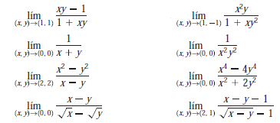
En los siguientes ejercicios usar coordenadas polares para calcular el límite (Realizar 3)
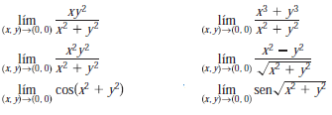
En los siguientes ejercicios, calcular las 4 derivadas parciales de segundo orden. Recuerde que las derivadas parciales mixtas de segundo orden son iguales. (Realizar 4)
